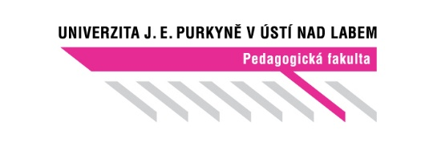
Centrum celoŽivotního vzdělávání
Způsob zakončení studia

Obor:

Studium k rozšíření odborné kvalifikace zaměřené na speciálněpedagogickou, výchovnou a vzdělávací činnost ve školách a třídách zřízených pro děti, žáky a studenty se speciálními vzdělávacími potřebami
Ukončení studia proběhne ústní zkouškou před komisí a obhajobou závěrečné písemné práce.
- Závěrečná ústní zkouška
Odborně zaměřená do oblasti aplikované pedagogiky a psychologie, vychází ze vzdělávacího obsahu tohoto kurzu a je v souladu s profilem absolventa kurzu. Ústní zkouška se koná před nejméně tříčlennou zkušební komisí.
Komisionální ústní zkouška před zkušební komisí z těchto předmětů:
– speciální pedagogika,
– psychopedie,
– etopedie.
- Závěrečná písemná práce v rozsahu 20–25 stran. Samotná práce je zaměřena na prokázání schopnosti absolventů aplikovat teoretické poznatky v speciálně pedagogické praxi. Vhodný je proto teoreticko-empirický charakter práce: Výzkumné šetření, respektive studie, rozbor kasuistik z praxe, rozbor činnosti speciálního pedagoga apod.
Závěrečná práce je oponována recenzním posudkem.

